令和7年度スタートアップチャレンジ甲子園 （兵庫予選、兵庫・大阪本大会）
～ビジネスプランの募集及びコンテストのご案内～

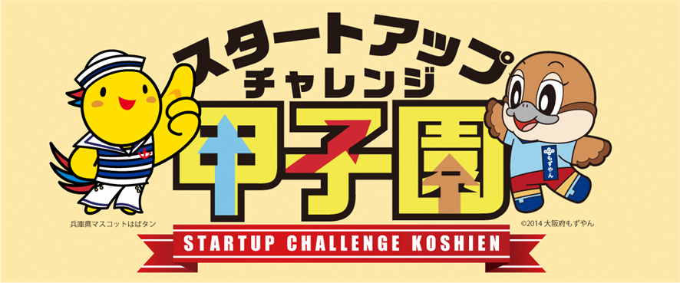

募集要領
次代を担う起業家と新ビジネスのアイデアを発掘する機会として今年も「スタートアップチャレンジ甲子園」を兵庫県・大阪府で共同開催いたします。
世界共通の目標であるSDGsの達成をテーマに、起業を志す両府県の学生等によるビジネスプラン発表会を実施し、意見交換・交流を通じ、リスクに立ち向かい、新たな課題に挑戦する精神・姿勢（アントレプレナーシップ）の醸成を図ります。
「起業に興味がある」「社会課題の解決やSDGsに関心がある」「スタートアップ企業を立ち上げたい」など、自分のアイデアで地域や社会をより良く変えたいという想いを持つ方にぴったりの機会です。
また、実践を通じてビジネスやプレゼンのスキルを磨きたい方、同じ志を持つ仲間やメンター・専門家と出会いたい方にもおすすめのプログラムです。
あなたが社会へ感じている問題意識が世の中を変えるビジネスになるかもしれません。
一歩踏み出す勇気が、未来を変える第一歩になります。
令和8年3月の本大会の出場者を選抜するため、両府県の学生、若手起業家を対象に、SDGsの実現をめざすビジネスプランを募集しますので、「やってみたい」「変えたい」想いを形にして、ぜひご応募ください。
たくさんの挑戦をお待ちしています！

1．受賞者特典
〇大阪府・兵庫県による顕彰
〇公益財団法人大阪産業局（大阪イノベーションハブ）が実施する「起業家ライブラリ」への掲載
〇「起業プラザひょうご」１年間無料利用権
〇サポーター企業賞（スタートアップチャレンジ甲子園の趣旨に賛同いただき、サポーター企業となっていただいた企業による特典）
【決まり次第、随時更新します】

◎令和6年度（令和6年１１月１0日）開催分の表彰結果等はこちら
（兵庫：https://web.pref.hyogo.lg.jp/sr10/startupkoshien/r6hp.html）
（大阪：https://www.sansokan.jp/events/eve_detail.san?H_A_NO=40983）

２．本大会審査員（予定）
5名予定 決まり次第ご案内します

３．募集～本大会の流れ ※募集：1月14日（水）13時必着 に延長
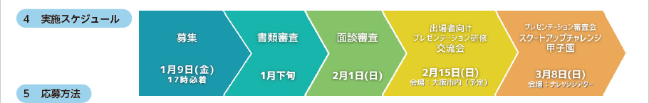

（１）募集対象プラン
持続可能でより良い社会の実現をめざす世界共通の目標であるSDGsの達成をテーマに、社会課題や新たなニーズを独自の視点で的確に捉え、既存の製品・サービスを上回る価値を提供するとともに、課題解決を通じた持続可能な社会の実現、経済への好循環・波及効果等（これらに加え、シニア部門については、持続安定的な収益）が期待できるビジネスプランを募集します。（アイデア段階での応募も可能です。）
※但し、風俗営業等の規制及び業務の適正化等に関する法律に規定する風俗営業又は性風俗特殊営業に該当する事業を除きます。

SDGs参考リンク：外務省│SDGグローバル指標
https://www.mofa.go.jp/mofaj/gaiko/oda/sdgs/statistics/index.html

（２）応募対象者
【ジュニア部門】
次の①、②又は③のいずれかに当てはまる個人又は6名以内で構成するチーム

- 兵庫県内の、学校教育法第一条で規定する中学校、高等学校、高等専門学校（１～３年生）、中等教育学校（後期中等教育段階）、特別支援学校（高等部）等に在籍する者

- 中学生以上かつ令和7年度末（令和８年３月３１日）年齢18歳以下で、兵庫県内に在住する者

- 中学生以上かつ令和７年度末（令和８年３月３１日）年齢18歳以下で、兵庫県内に勤務地がある者

※暴力団員による不当な行為の防止等に関する法律第二条第二号に規定する暴力団又は同条第六号に規定する暴力団員若しくは暴力団排除条例施行規則第２条に規定する暴力団及び暴力団員と密接な関係を有する者に該当する者を除きます。

【シニア部門】
令和７年度末（令和８年3月31日）年齢１９歳以上かつ30歳未満の方のうち、次の①又は②に当てはまる個人又は3名以内で構成するチーム

- 兵庫県内に在住する者（在職中・起業準備中・学生等問わず。ただし「ジュニア部門」の対象に当てはまる者は除く）。

- 兵庫県外に在住し、兵庫県内に通勤・通学する者（在職中・起業準備中・学生等問わず。ただし「ジュニア部門」の対象に当てはまる者は除く）。

※暴力団員による不当な行為の防止等に関する法律第二条第二号に規定する暴力団又は同条第六号に規定する暴力団員若しくは暴力団排除条例施行規則第２条に規定する暴力団及び暴力団員と密接な関係を有する者に該当する者を除きます。

（３）募集 令和8年１月９日（金）17時必着 1月１4日（水）13時必着
実施スケジュールに則り、面談審査、出場者向けプレゼンテーション研修及び交流会、プレゼンテーション審査会（本大会）にご参加いただくことが条件です。
また、書類審査及び面談審査を通過しファイナリストとなった方は、WEBサイト上で氏名・顔写真等を公表する予定ですので、予めご了承の上、ご応募ください。
留意事項及びよくあるQ&Aも予めご確認ください。

（４）書類審査 令和８年１月下旬
受け付けたビジネスプランについて、主に事業の着眼点及びニーズの検証、経済への波及効果、理念（事業背景）、新規性・革新性、競争優位性・市場成長性、実現可能性（これらに加え、シニア部門については、収益性）、SDGsの達成に向けた取組みによる課題解決期待度といった観点から書類審査を実施します。結果は、応募書類に記載いただいたメールアドレスに通知します。

（５）面談審査 令和８年２月１日（日）
書類審査を通過された場合は、上記日時にて面談審査を実施し、プレゼンテーション審査会（本大会）への出場者６者（ジュニア部門 ３名(又はチーム)、シニア部門 ３名（又はチーム））を決定します。

（6）出場者向けプレゼンテーション研修・交流会 令和８年２月１５日（日）
プレゼンテーションに必要な知識の習得及びブラッシュアップを目的とした研修及び出場者同士での意見交換やアドバイス等、プレゼンテーションのさらなる向上、横のつながりの構築を目的とした出場者交流会を実施します。また、出場者紹介のためのWEBサイト掲載用の紹介文の作成、写真の撮影を行います。

（7）プレゼンテーション審査会「スタートアップチャレンジ甲子園」 令和８年３月８日（日）
兵庫代表としてビジネスプランを発表すると共に、質問、意見交換等を交えた交流を図ります。また、受賞者には、兵庫県・大阪府からの顕彰等を行います。

４．応募方法
ビジネスプランの応募にあたっては、エントリーシートを作成の上、兵庫県電子申請共同運営システム（e-ひょうご）の応募フォームからお申し込みください。
なお、応募段階では、所定のエントリーシート（次項参照）が必要であり、令和８年２月15日（日）プレゼンテーション研修時には、当該エントリーシートの内容を踏まえた、プレゼンテーション資料（原則PowerPoint）が必要となります。

■エントリーシート（兵庫県ＨＰに掲載）
兵庫県のホームページよりダウンロードの上、ご作成ください。

■応募先（兵庫県事務局）

兵庫県電子申請共同運営システム（e-ひょうご）の応募フォームに、ご作成いただいたエントリーシートを添付の上、お申込みください。
※添付ファイル名は 【○○部門＿氏名】スタートアップチャレンジ甲子園応募
※内容を確認後、事務局から受理メールを送付します。なお、２営業日を経過しても受理メールが届かない場合は、事務局に届いていない可能性がありますので、送信先アドレス等をご確認の上、事務局までご連絡をお願いします。
【応募フォーム】
https://apply.e-tumo.jp/pref-hyogo-u/offer/offerList_detail?tempSeq=1509

お問合せ先
スタートアップチャレンジ甲子園兵庫事務局 担当：泉（いずみ）、鎌谷（かまたに）
電話：078-362-415６（平日 午前9時～午後5時半まで）
メールアドレス：Ｓｈｉｎｓａｎｇｙｏ@pref.hyogo.lg.jp

留意事項
１．応募書類の提出にあたって
1）ビジネスプランは、特許・実用新案、企業秘密やノウハウなどの情報の法的保護についても、応募者の責任において対策を講じた上で、一般に公表しても差し支えない範囲でご応募ください。
2）書類審査において、エントリーシートにURLやQRコード等を記載されても、リンク先を参照することや動画データを視聴することはありませんのでご注意ください。
3）審査結果発表後においても、応募資格の違反、盗作や虚偽の事実等が判明した場合は、受賞の決定を取り消す場合があります。
4）ご提出いただいた皆様の個人情報は、法令に定めのある場合やご本人が同意している場合を除き、目的外利用することや第三者に提供することはありません。

２．出場者について
面談審査、出場者向けプレゼンテーション研修・交流会、プレゼンテーション審査会へは、代表者（個人申込みの場合は本人）の参加を必須とします。
事務局が指定する日時にて、面談審査、プレゼンテーション研修及び出場者交流会、プレゼンテーション審査会に参加できない場合には、原則、辞退扱いとなりますので、予めご了承ください。

よくあるQ&A
Q1. １人（1チーム）で複数回、応募可能でしょうか？
A1. １人（1チーム）１プランでお願いします。

Q2. エントリーシートの他に、説明資料の添付は可能でしょうか？
A2. エントリーシート以外の添付書類はA4サイズ１枚（片面）のみ可能とします。
また、エントリーシートの各項目において、記載する内容・量に応じて枠を多少拡大縮小させたり、必要に応じて図や画像を挿入して表現いただいても構いません。

Q3. WordやPowerPointを使えない場合は、手書きでも可でしょうか？
A3. 原則、手書きは受け付けておりません。
データでのやり取りを行うため、基本的に、エントリーシートについてはWord、プレゼンテーション資料についてはPowerPointでの作成をお願いします。
なお、PDF変換ファイルの提出は可とします。

Q4. 複数名によるチーム応募は可能でしょうか？
A４. ジュニア部門・シニア部門ともに可能です。
但し、必ず代表者１名を決めてください。チーム構成は、代表者を含めてジュニア部門は最大６名まで、シニア部門は最大3名までとします。
また、同じ方が複数のチームに所属することはできません。
なお、シニア部門については、ビジネスプランを協力者と作成いただくことは問題ありません。

